2018-2019学年度第一学期期中考试
高二年级物理试卷

一、单选题
1．某静电场沿方向的电势分布如图所示，则（ ）
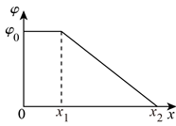
A． 在之间存在着沿方向的匀强电场
B． 在之间存在着沿方向的非匀强电场
C． 在之间存在着沿方向的匀强电场
D． 在之间存在着沿方向的非匀强电场
2．一带电粒子从电场中的A点运动到B点，径迹如图中虚线所示，不计粒子所受重力，则 ( )
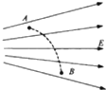
A． 粒子带正电 B． 粒子加速度逐渐减小
C． A点的场强大于B点的场强 D． 粒子的电势能不断减小
3．如图所示，在直角坐标系xOy平面内存在一正点电荷Q，坐标轴上有A、B、C三点，OA=OB=BC=a，其中A点和B点的电势相等，O点和C点的电势相等，静电力常量为k，则下列说法正确的是（ ）
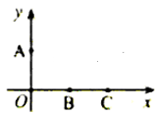
A． 点电荷Q位于O点
B． O点电势比A点电势高
C． C点的电场强度大小为
D． 将某一正试探电荷从A点沿直线移动到C点，电势能一直减小
4．如图所示，在水平向右的匀强电场中有一绝缘斜面，斜面上有一带电金属块沿斜面滑下，已知在金属块滑下的过程中动能增加了，金属块克服摩擦力做功，重力做功，则以下判断正确的是（ ）
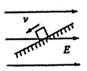
A． 金属块带负电荷 B． 金属块克服电场力做功
C． 金属块的电势能减少 D． 金属块的机械能减少
5．如图所示平行板电容器经开关S与电源连接，S闭合一段时间后断开，a处固定一带电量很小的正点电荷，φ_{a}表示a点电势，F_{a}表示点电荷受的电场力，E_{pa}表示在a点的电势能，现将电容器B板向下移动一小段距离使板间距离增大，则
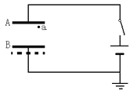
A． φ_{a}变小，F_{a}变大，E_{pa}变小
B． φ_{a}变大，F_{a}不变，E_{pa}变大
C． φ_{a}不变，F_{a}变小，E_{pa}不变
D． φ_{a}不变，F_{a}不变，E_{pa}不变
6．一节五号干电池的电动势是1.5 V，下列说法不正确的是( )
A． 一节一号干电池的电动势也是1.5 V
B． 直接用电压表测干电池两端电压(不接入电路)，电压表示数应该是1.5 V
C． 把这节电池与一个小灯泡构成闭合回路，这时两极间电压还是1.5 V
D． 我们使用电池时常需几节串联起来用，这样是为了获得较高的电压
7．某导体中的电流随其两端电压的变化如图所示，则下列说法中正确的是
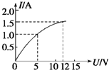
A． 由图可知，随着电压的增大，导体的电阻不断减小
B． 图象上某点切线的斜率的倒数即为该状态的电阻值
C． 电压为5 V时，导体的电阻是0.2 Ω
D． 电压为12 V时，导体电阻的电功率为18 W
8．某同学想用伏安法测小灯泡工作时的实际功率，他不慎将电流表和电压表的位置颠倒，如图所示，那么将会出现的现象是（ ）
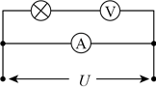
A． 只烧毁安培表
B． 只烧毁小灯泡
C． 灯泡变得更亮
D． 伏特表和安培表均被烧毁
9．在图中，甲、乙两图分别为测灯泡电阻R的电路图，下列说法不正确的是( )
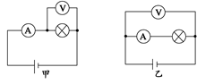
A． 甲图的接法叫电流表外接法，乙图的接法叫电流表内接法
B． 甲中R_{测}>R_{真}，乙中R_{测}<R_{真}
C． 甲中误差由电压表分流引起，为了减小误差，应使R≪R_{V}，故此法测较小电阻好
D． 乙中误差由电流表分压引起，为了减小误差，应使R≫R_{A}，故此法测较大电阻好
10．定值电阻R₁、R₂、R₃的阻值均为2 Ω，在电路中所消耗的电功率的最大值分别为10 W、10 W、2 W，现将这三个电阻按照如图所示的方式连接，则这部分电路消耗的电功率的最大值为
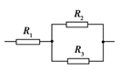
A． 22 W B． 12 W C． 15 W D． 16 W
11．把两根同种材料的电阻丝分别连在两个电路中，A电阻丝长为L，直径为d，B电阻丝长为3L，直径为3d，要使两电阻丝在相同时间内产生的热量相等，加在两电阻丝上的电压应当满足
A． U_{A}:U_{B}=1:1 B． U_{A}:U_{B}=:3
C． U_{A}:U_{B}=:1 D． U_{A}:U_{B}=3:4
12．电饭锅工作时有两种状态：一种是锅内水烧干前的加热状态，另一种是锅内水烧干后的保温状态．如图所示是电饭锅电路的示意图， 是用感温材料制造的开关， 是电阻， 是供加热用的电阻丝．关于电饭锅工作情况中说法正确的是（ ）
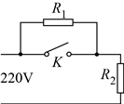
A． 开关闭合时是加热状态， 阻值要远小于的阻值
B． 开关闭合时是保温状态， 阻值要远小于的阻值
C． 开关断开时是保温状态， 阻值要远大于的阻值
D． 开关断开时是加热状态， 阻值要远大于的阻值
13．在如图所示的闭合电路中，当滑片P向右移动时，两电表读数的变化是( )
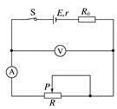
A． 电流表变大，电压表变大
B． 电流表变小，电压表变大
C． 电流表变大，电压表变小
D． 电流表变小，电压表变小
14．在如图所示的电路中，电源电动势为E、内电阻为r，C为电容器，R₀为定值电阻，R为滑动变阻器。开关闭合后，灯能正常发光，当滑动变阻器的滑片向右移动时，下列判断正确的是
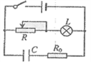
A． 路端电压变小 B． 灯泡L将变亮
C． 电容器C的电量将减小 D． 电容器C的电量将增大
15．如图，E为内阻不能忽略的电池，R₁、R₂、R₃为定值电阻，S₀、S为开关，与分别为电压表与电流表．初始时S₀与S均闭合，现将S断开，则( )
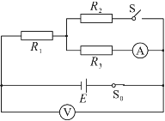
A． 的读数变大，的读数变大
B． 的读数变大，的读数变小
C． 的读数变小，的读数变小
D． 的读数变小，的读数变大

二、实验题
16．如下图所示为多用电表的指针在正确测量时的示数，若选择开关旋在直流25V挡，被测电压为__________V；若选择开关旋在500mA挡，被测电流为__________A；若选择开关旋在×100Ω挡，被测电阻为 ______ 。
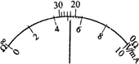
17．用如图所示的电路，测定一节干电池的电动势和内阻，电池的内阻较小，为了防止在调节滑动变阻器时造成短路，电路中用一个定值电阻R₀起保护作用。除电池、开关和导线外，可供使用的实验器材还有：
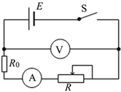
A．电流表(量程0.6A、3A)；
B．电压表(量程3V、15V)
C．电值电阻(阻值1Ω，额定功率5W)
D．电值电阻(阻值10Ω，额定功率10W)
E.滑动变阻器(阻值范围0-10Ω，额定电流2A)
F.滑动变阻器(阻值范围0-100Ω、额定电流1A)
要正确完成实验，电压表的量程应选择______V，电流表的量程应选择______A；R₀应选择______Ω的定值电阻，R应选择阻值范围是______Ω的滑动变阻器。

三、解答题
18．如图所示，两块相同的金属板长为 L,正对着水平放置，电压U 时，一 个质量为m、电荷量为+q 的带电粒子，以水平速度从 A(上板边缘) 点射入电场，经 过一段时间后从 B 点(下板边缘最右端)射出电场，A、B 间的水平距离为 L．不计重力影响．求
（1）带电粒子从 A 点运动到 B 点经历的时间 t；
（2）A、B 问竖直方向的距离 y；
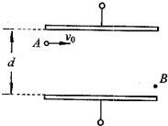
19．如图所示的电路中，电源电动势E=6V，内阻r=0.6Ω，电阻R₂=0.5Ω，当开关S断开时；电流表的示数为1.5A，电压表的示数为3V，试求：
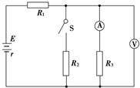
（1）电阻R₁和R₃的阻值；
（2）当S闭合后，R₂上的电压和消耗的功率．（电压表和电流表内阻不计）

